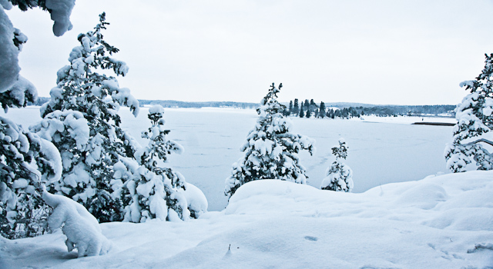
NYHETSBREV NR. 90 2024-12-10

OBS! Ny mailadress till styrelsen: info@fredon.se
Snöröjning och sandning vintern 2024/25 kommer att skötas på Fredövägen av vägföreningen som vanligt. Stickvägar ansvarar Fredöns Sff för. Avtal har gjorts med Gustav Wennerberg Eriksson på Stora Marsäng att ploga och sanda. Sandlådor finns utplacerade vid vissa backar med spade i om det blir problem att ta sig fram.
Ta på er reflexer när ni går på vägen när det är mörkt. Det är viktigt att ni syns när ni går på vägen och tyvärr är det många som går i mörka kläder och då kan det hända olyckor i mörkret, så glöm inte reflexer.
Inbetalning av årsavgiften för Ga:3 senast 2025-02-28. Inbetalningsavi kommer att skickas ut med mejl i slutet av januari.
Viktigt att ni uppdaterar hemsidan på www.fredon.se om ni ändrar era adresser och telefon nr. Om det händer något så måste föreningen kunna nå fastighetsägaren. Meddela även ny mailadress till info@fredon.se
GOD JUL och GOTT NYTT ÅR
Styrelsen gm Lena Gustafsson/2024-12-10

